

商港服務費福利專款管理系統
(現金收支登記簿)

填表說明書

110年11月12日
【目 錄】

壹、系統概述及填表須知 1
1.1 系統概述 1
1.2 填表須知 1
1.3 福利專款補助注意事項 3
貳、填寫規定及範例 4
2.1 商港服務費福利專款申請書(含工會基本資料) 4
2.2 福利專款會員名冊 6
2.3 福利專款決算及運用情形(含結存分析表) 8
2.4 福利專款教育訓練成果報告 13
2.5 福利專款教育訓練經費表 16
2.6 福利專款工作計畫書 18
2.7 福利專款歲入歲出預算書 21
2.8 現金收支登記簿 24

壹、系統概述及填表須知

系統概述
勞動部為受理商港服務費福利專款申請案，落實福利專款之審查、監督及考核，建置商港服務費福利專款管理系統，以下簡稱本系統。

為配合本系統之導入，自106年起申請商港福利專款補助之工會，請依本填表說明，填寫所規定申請福利專款之電子表單，並以該電子表單、相關文件電子檔併同列印出之書面資料，於每年1月31日前，向各港區所在地之直轄市、縣（市）政府(以下簡稱地方主管機關)提出申請，各地方主管機關受理申請審核後於1月31日前，轉送本部審議。

填表須知
- 申請福利專款之電子表單
下載申請福利專款之電子表單，請於「勞動部網站」（www.mol.gov.tw）便民服務－表單下載－職工福利(主分類)
下載。
- 填寫申請福利專款電子表單
- 福利專款電子檔共有以下7個工作表單(EXCEL格式) ：
- 商港服務費福利專款申請書(含工會基本資料)。
- 福利專款會員名冊。
- 福利專款決算及運用情形(含結存分析表)。
- 福利專款教育訓練成果報告。
- 福利專款教育訓練經費表。
- 福利專款工作計畫書。
- 福利專款歲入歲出預算書。
- 填寫表單注意事項：
- 請使用系統提供之申請福利專款申請電子表單(Excel檔)填報。
- 請依各表單所列填寫說明進行填寫。
- 表單內非填寫區域已設定保護，僅填寫表單紅色區域部分。
- 填寫資料完整地方主管機關才能上傳系統，系統將逐欄進行檢查。
- 數字不可使用全形字(使用半形字)。
- 請勿變更表單結構(不可插入或刪除任一行列)。
- 上傳檔名使用英文檔名(例如:申請年度+統編+類別 )
申請福利專款電子檔：111_12345678_application.xls
會員大會或理監事會議紀錄：111_12345678_metting.pdf
福利專款運用補助辦法：111_12345678_method.pdf
- 申請單位填寫完申請福利專款電子表單後，須併同檢附會員大會或理監事會議紀錄電子檔(PDF)檔、會員(代表)大會通過之商港服務費福利專款運用補助辦法電子檔(PDF)檔及前開電子檔所列印之書面資料函送地方主管機關審核後，由地方主管機關函送本部審議。
- 填寫現金收支登記簿電子表單
- 填寫表單注意事項：
- 請使用系統提供之現金收支登記簿電子表單(Excel檔)填報。
- 請參照表單內參數表選填各項收入及支出之字、號及摘要。
- 表單內非填寫區域已設定保護，僅填寫表單白色區域部分。
- 填寫資料完整地方主管機關才能上傳系統，系統將逐欄進行檢查。
- 數字不可使用全形字(使用半形字)。
- 請勿變更表單結構(不可插入或刪除任一行列)。
- 上傳檔名使用英文檔名(例如:上傳年月+統編+類別 )
現金收支簿電子檔：11103_12345678_accounting.xls
- 申請單位每年3、6、9及12月底將當年度現金收支記錄提交地方主管機關審核，審核後由地方主管機關上傳全國勞工行政整合管理系統。

福利專款補助注意事項
- 自103年起，教育訓練支出比率達40%以上，連續2年未依規定比率辦理者，次1年度不予分配。
- 急難救助金給付金額每名最高不得超過新台幣6萬元。
- 團體保險額度每人最高以新台幣100萬元為限；職災慰問金給付金額每名最高不得超過新台幣10萬元。
- 退休補助金給付金額每名最高不得超過新台幣15萬元。
- 福利金給付金額每名最高不得超過新台幣1萬元。
- 行政事務費不得超過當年分配總數10%。

貳、填寫規定及範例

商港服務費福利專款申請書(含工會基本資料)
- 申請表格式
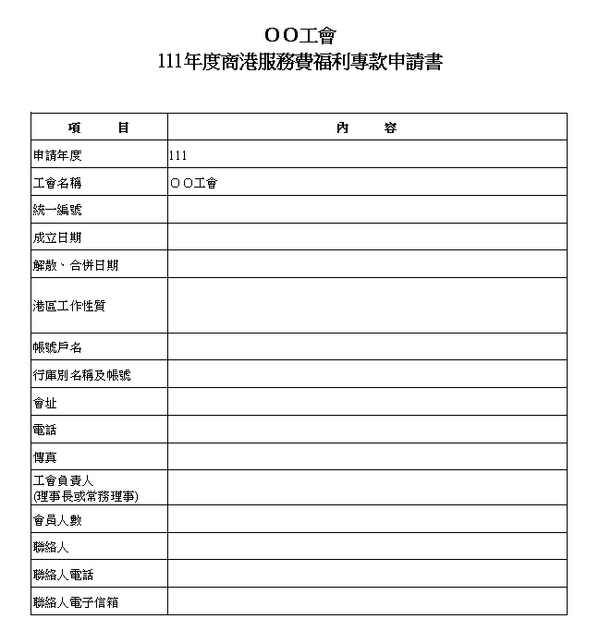
- 填寫說明
- 除【解散、合併日期】外，所有欄位為必填。
- 申請年度：依實際申請年度填寫；格式為民國年年年月月日日(各項申請表單年度自動引用本欄數值，不可輸入低於100)。
- 工會名稱：全名(各項申請表單年度自動引用本欄數值)。
- 統一編號：請輸入正確統一編號(作為資料上傳時檢核依據)。
- 成立日期：格式為民國年年年月月日日，例如 0840301。
- 解散、合併日期：無解散或合併者不必填寫；格式同成立日期。
- 港區工作性質：依實際狀況填寫，最多150個文字。
- 帳號戶名：全名。
- 行庫別名稱及帳號：行庫全名及帳號，例如台灣銀行OO分行000123456789。
- 會址：郵遞區號(3碼)及住址。
- 電話、傳真、聯絡人電話：加區域碼及「-」，例如04-25670000。
- 工會負責人(理事長或常務理事)：人名加職稱。
- 會員人數：依實際狀況填寫，請寫阿拉伯數字。
- 聯絡人：人名。
- 聯絡人電子信箱：格式為xxx@xxx.xxx.tw。
- 填寫範例
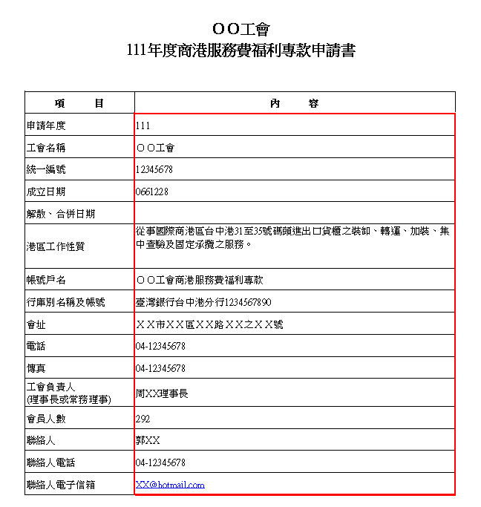

福利專款會員名冊
- 申請表格式
- 職業工會會員名冊
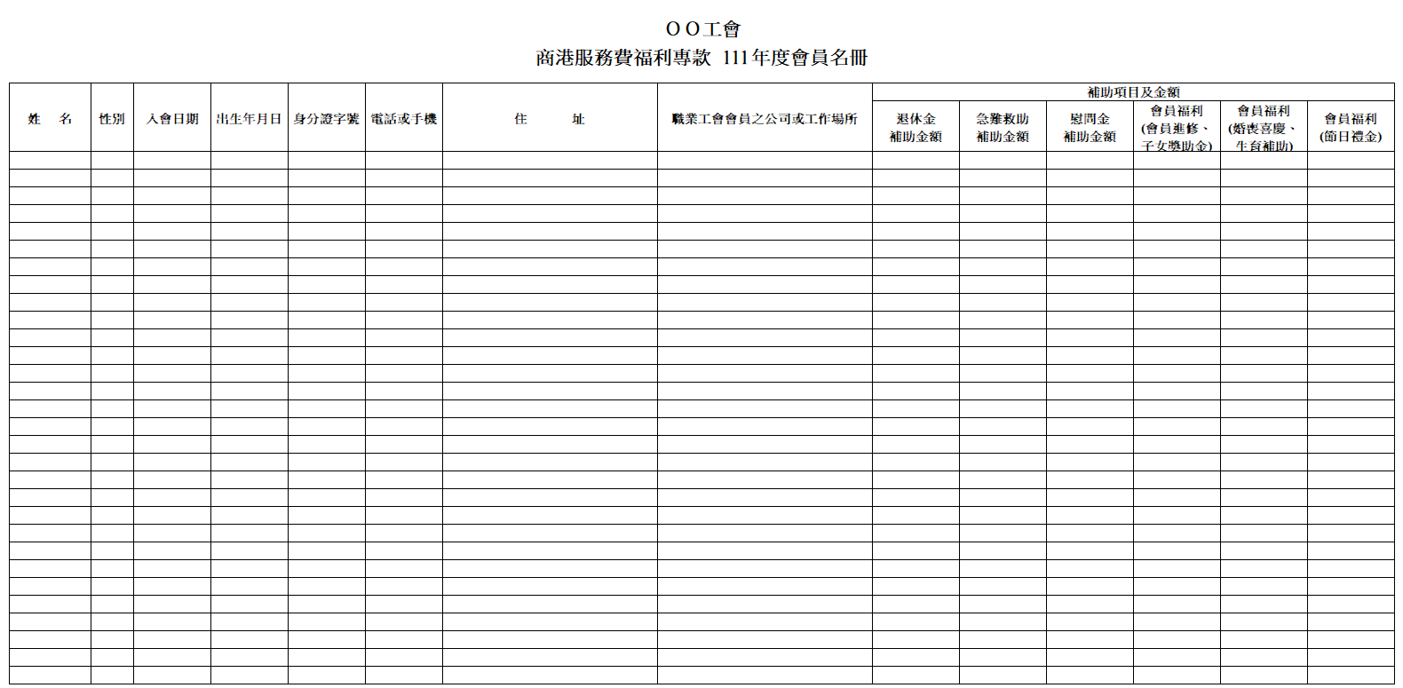

2、企業工會會員名冊
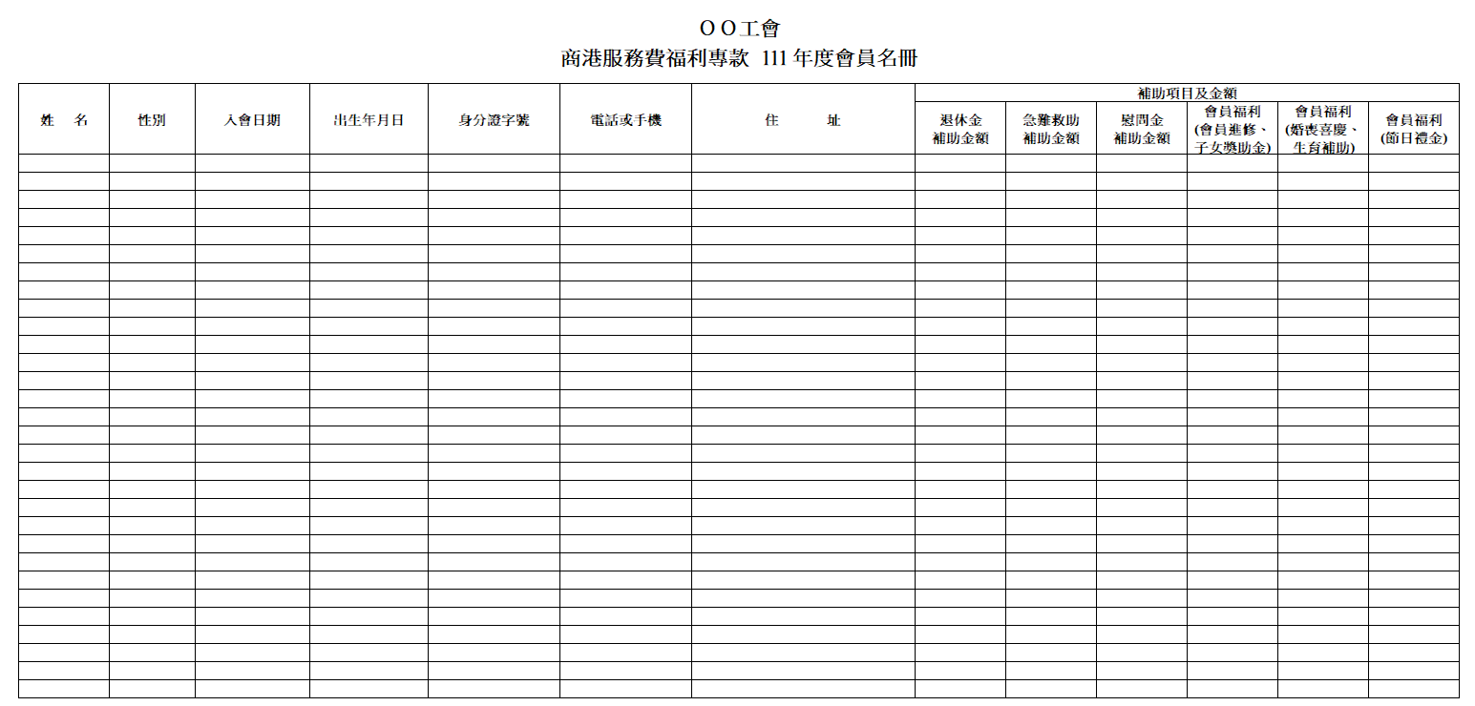

- 填寫說明
      - 所有欄位為必填，年度欄位自動顯示。
      - 姓名：人名。
      - 性別：點選本欄位右側出現下拉選項，請選男或女。
      - 入會日期、出生年月日：格式為民國年年年月月日日，例1040301。
      - 身分證字號：請正確填寫，本國人填身分證字號，外國人請輸入工作(居留)證號碼。
      - 電話或手機：加區域碼及「-」，如04-25670000 或0918-000000。
      - 地址：欄位最多50個中英數字。
      - 會員受僱之事業單位或工作場所：會員受僱於事業單位者，請填寫公司名稱；無一定雇主者，請填寫工作場所，最多50個文字。
      - 補助項目及金額：最多6位數字。
- 填寫範例
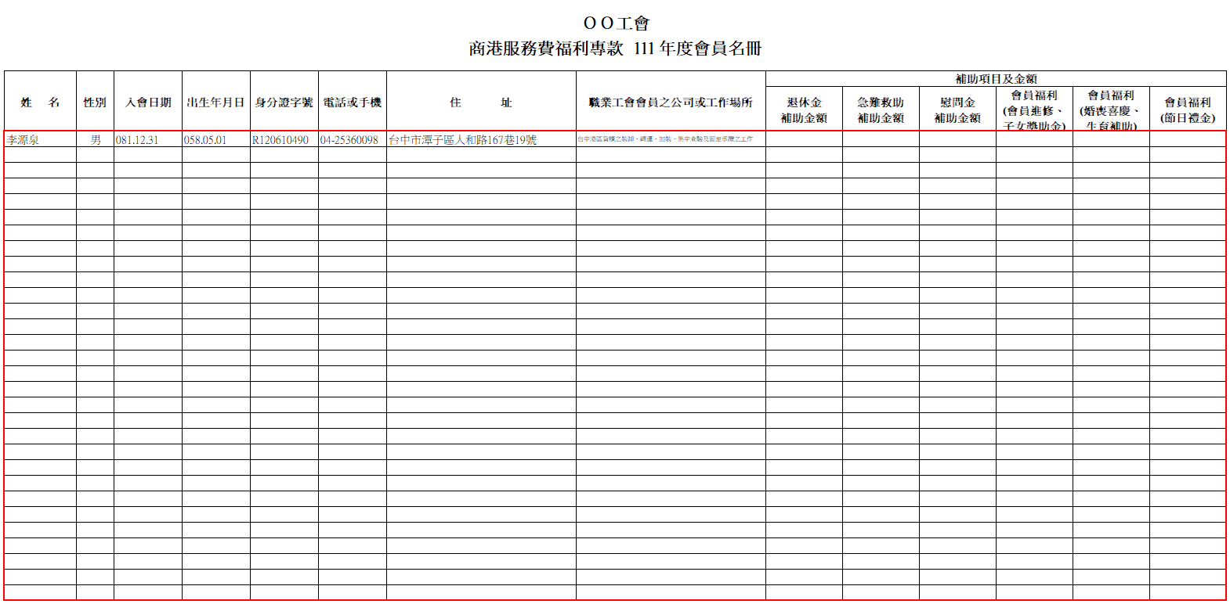

福利專款決算及運用情形(含結存分析表)
- 申請表格式
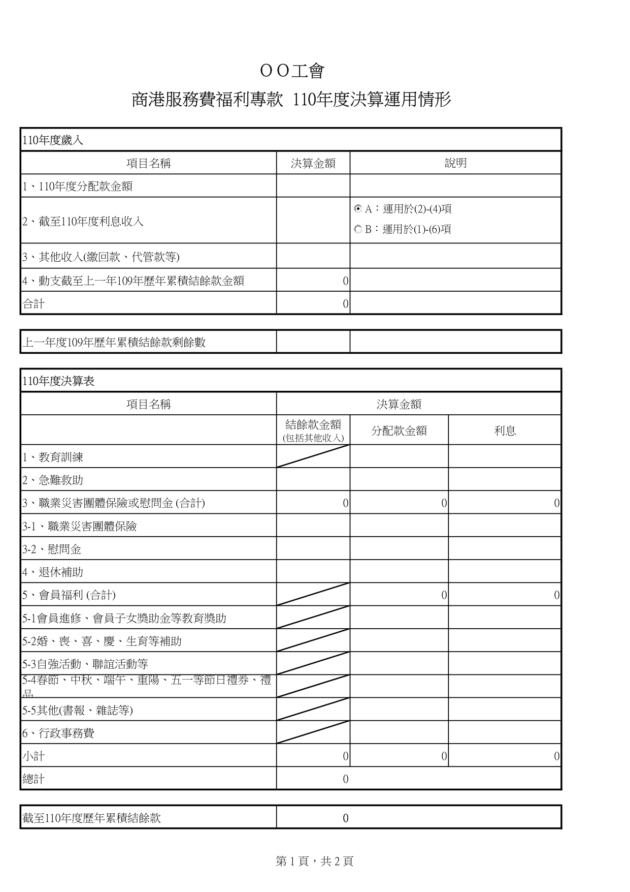

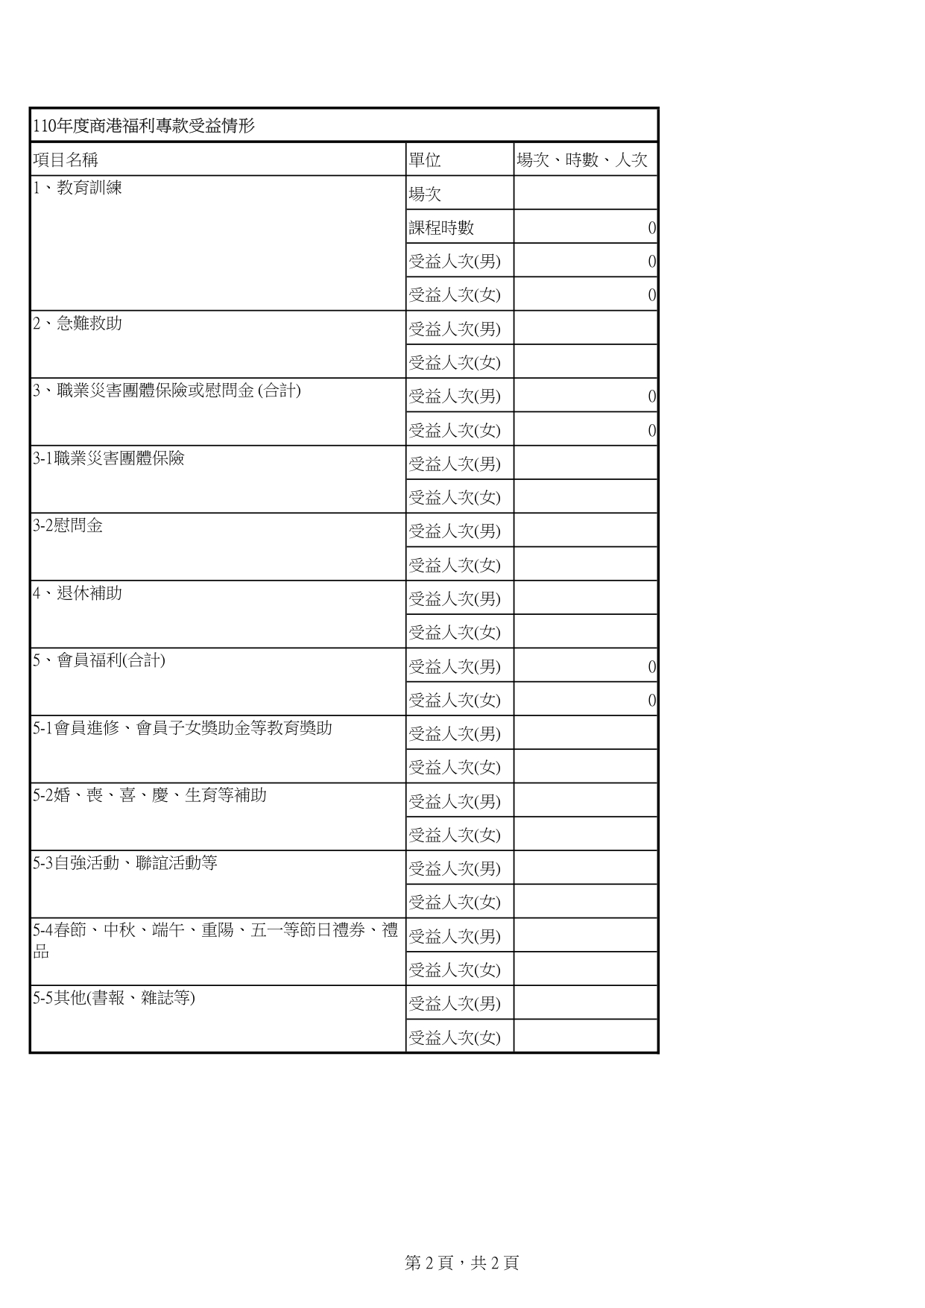
- 填寫說明
- 所有欄位必填，年度欄位自動顯示。
- 歲入、決算表金額：最多9位數字。
- 歲入合計、決算表小計、總計及截至顯示年度歷年累積結餘款，自動加總。
- 受益情形之場次、課程時數、受益人次：最多5位數字。
- 歲入部分：
- 度分配款金額：輸入顯示年度之分配款。
- 利息收入：輸入截至顯示年度之歷年累積利息，如運用於(1)-(6)項，教育訓練經費不得低於40%。並請點選A或B，A：運用於(2)-(4)項；B：運用於(1)-(6)項。
- 其他收入：輸入繳回款、代管款等其他收入。
- 動支截至上一年度歷年累積結餘款金額：輸入動支歷年累積結餘款金額。
- 上一年度歷年累積結餘款剩餘數：輸入扣除歷年累積結餘款動支數後，未動支部分之金額。
- 決算部分：
- 教育訓練、會員福利(包括會員進修、會員子女獎助金等教育獎助等5類)及行政事務費：輸入動支之分配款、利息等金額，如無動支利息收入者，免填；若有動支利息收入者，教育訓練經費不得低於所有利息收入40%。
- 急難救助、職災保險或慰問金(分列)、退休補助：輸入動支之分配款、結餘款、利息等金額。
- 受益情形：
- 教育訓練：輸入場次、課程時數、男女受益人次，請寫阿拉伯數字。
- 急難救助、職災保險或慰問金、退休補助、會員福利：輸入男、女受益人次，請寫阿拉伯數字。

- 填寫範例
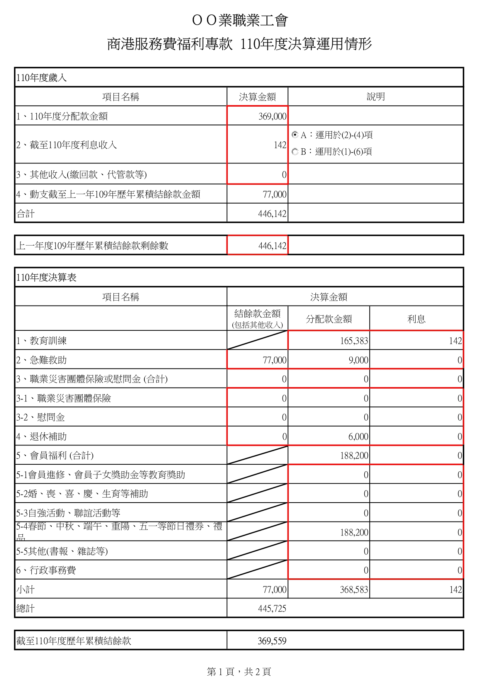
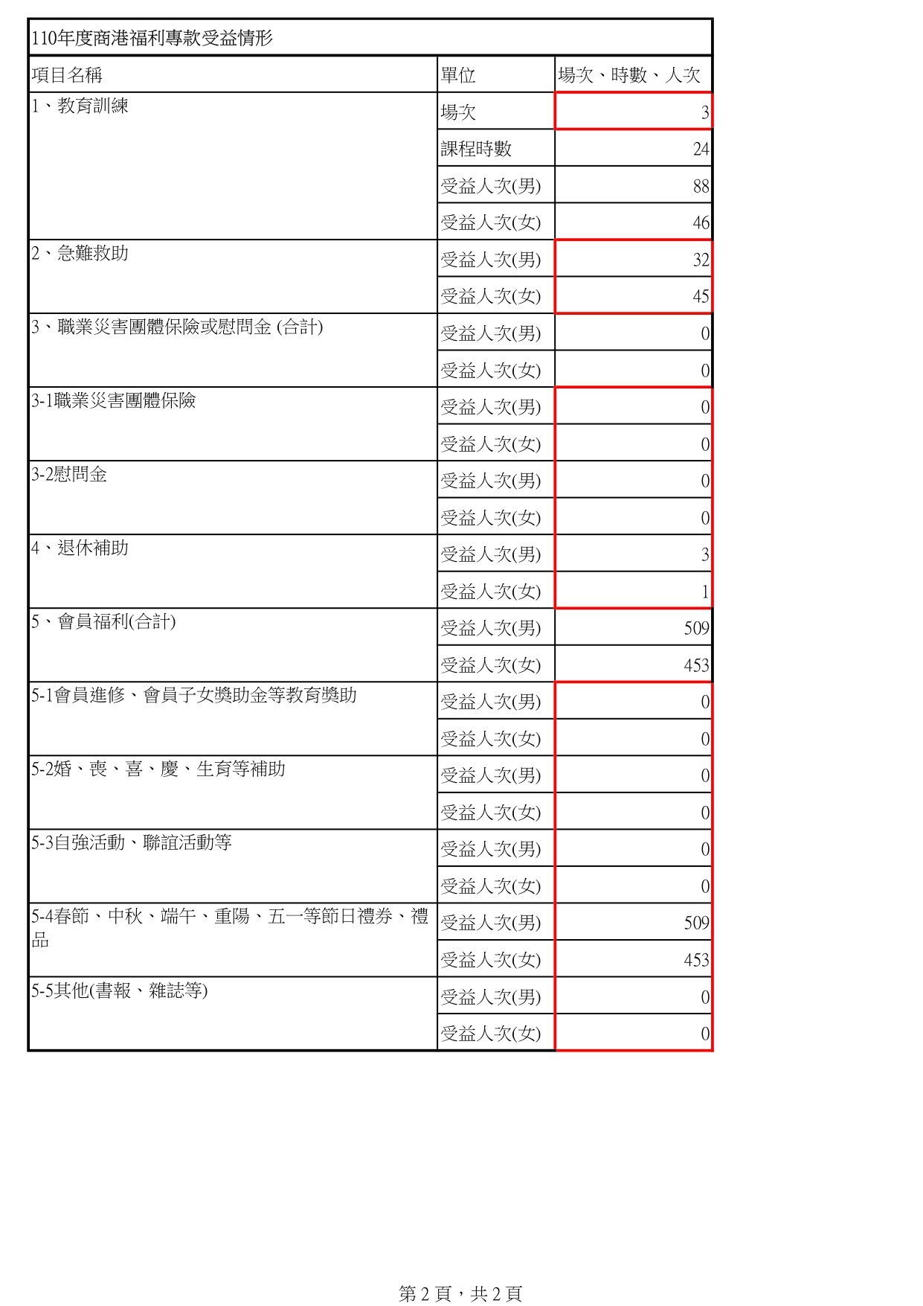

福利專款教育訓練成果報告
- 申請表格式
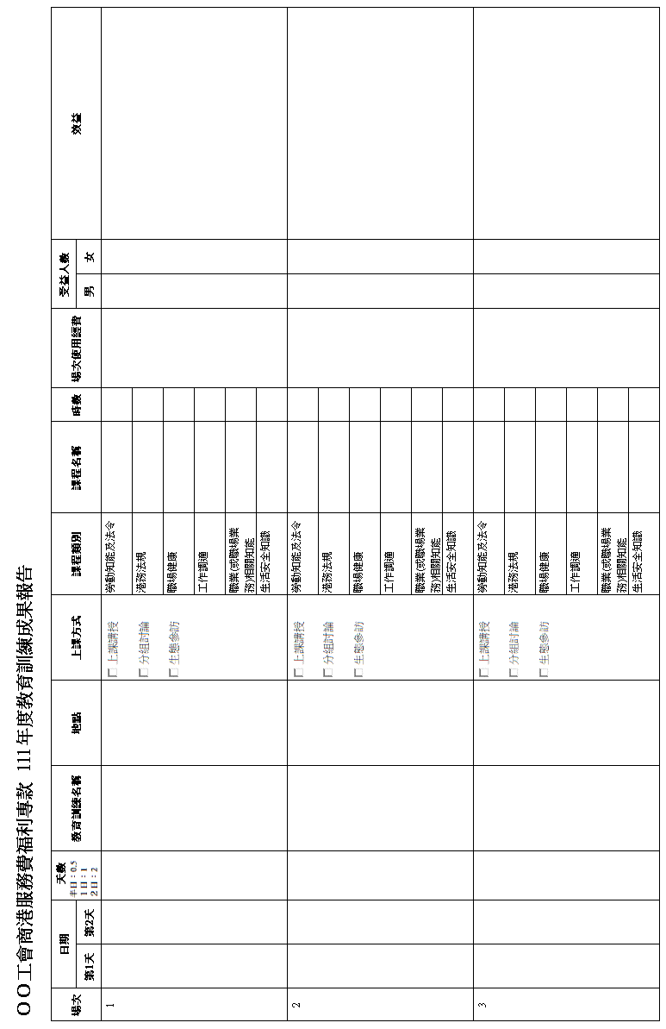

- 填寫說明
- 場次：請輸入辦理教育訓練之場次，請寫阿拉伯數字。
- 日期：格式為民國年年月月日日，例如0840301，若上課天數2日者，請填寫第1天和第2天上課日期。
- 天數：點選本欄位右側出現下拉選項，請點選0.5、1、2日。
- 教育訓練名稱、地點：最多50個文字。
- 上課方式：請點選(1)上課講授(2)分組討論(3)生態參訪等，可複選。
- 課程類別：固定項目。
- 課程名稱：請依左列課程類別，分別填寫課程名稱，每場次同一課程類別可填寫多項不同課程名稱，最多100個文字。
- 場次經費金額：輸入該場次實際支出總金額。
- 效益：最多100個文字。

- 欄位規格及限制
      - 天數：請選0.5、1、2
      - 日期：民國年年年月月日日，例如 0840301
      - 教育訓練名稱：最多50個中文字
      - 地點：最多50個中文字
      - 方式：點選”上課講授”、”組討論”、”生態參訪”
      - 課程名稱：最多50個中文字
      - 時數：不可超過24小時
      - 場次使用經費：最多7位數字
      - 受益人數：最多5位數字
      - 效益：最多100個中文字

- 填寫範例
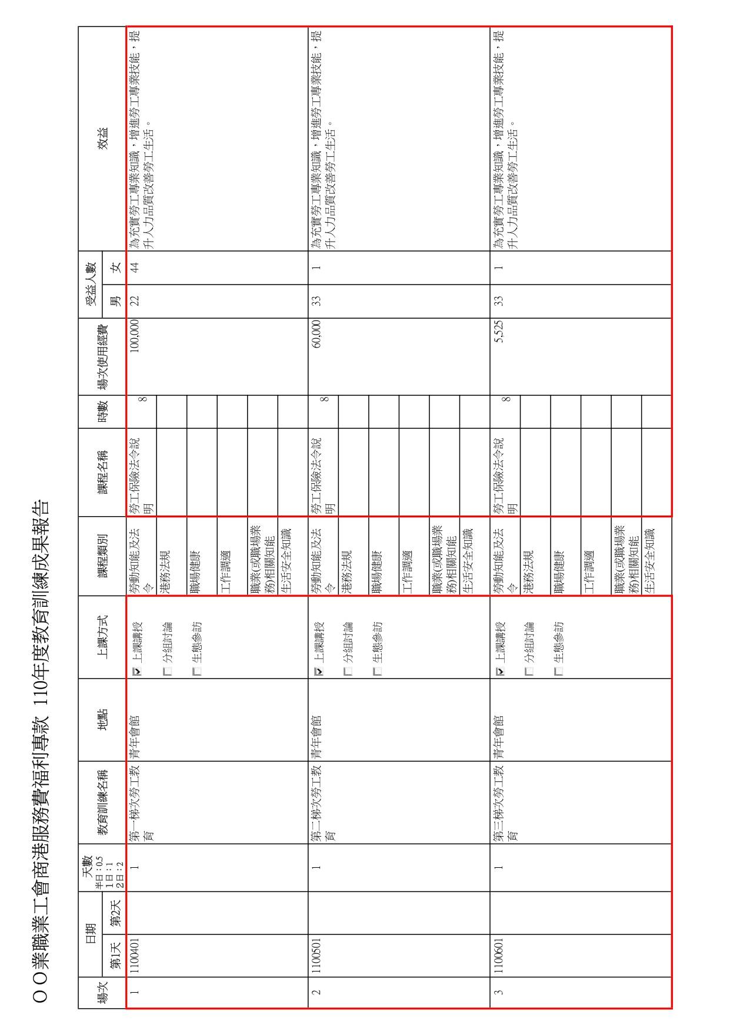

福利專款教育訓練經費表
- 申請表格式
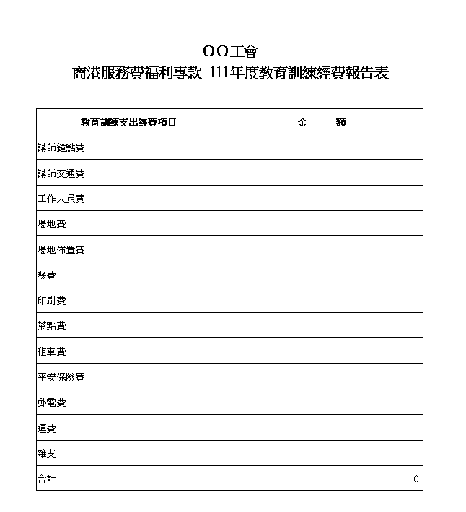

- 填寫說明
- 講師鐘點費、交通費、工作人員費、場地費等項目：填寫該年度所有場次教育訓練各經費項目之合計金額，例如105年內辦理2場次教育訓練，第1場次場地費6,000、第2場次場地費6,000，請於場地費內輸入12,000。
- 合計：自動加總。

- 填寫範例
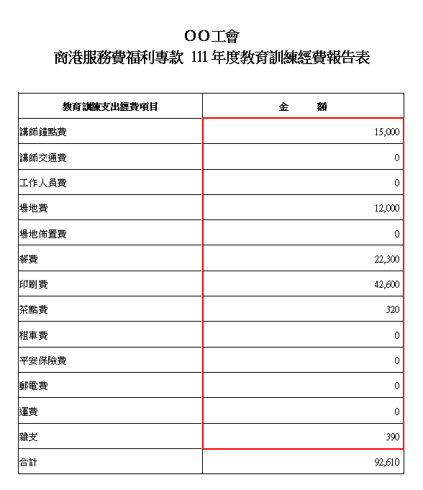

福利專款工作計畫書
- 申請表格式
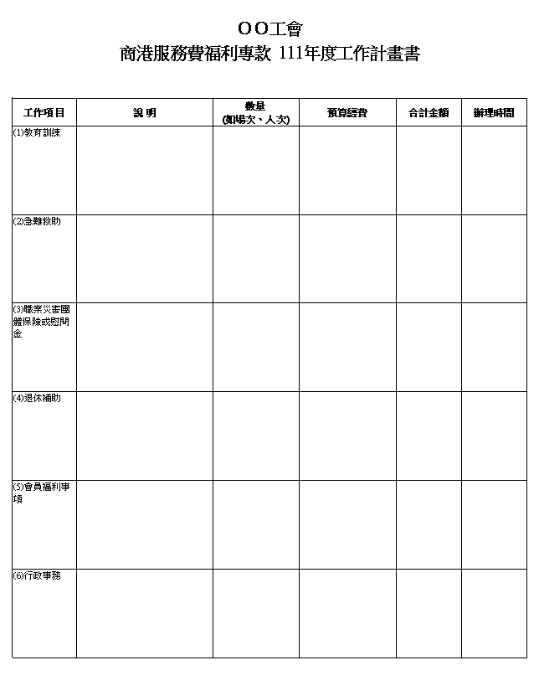

- 填寫說明
- 所有欄位為必填，年度欄位自動顯示。
- 說明：依工會訂定商港福利專款管理運用辦法、會員大會或理監事會議紀錄決議事項，辦理各項專款之項目內容及資格條件等。
- 數量：依上年度各項福利專款運用情形，預估場次、人次等。
- 預算經費：依上年度各項福利專款運用情形，編列各項經費預算。
- 合計金額：合計各項經費預算。
- 辦理時間：請填寫預計年度辦理之月份。
- 各欄位：最多200個文字。

- 填寫範例
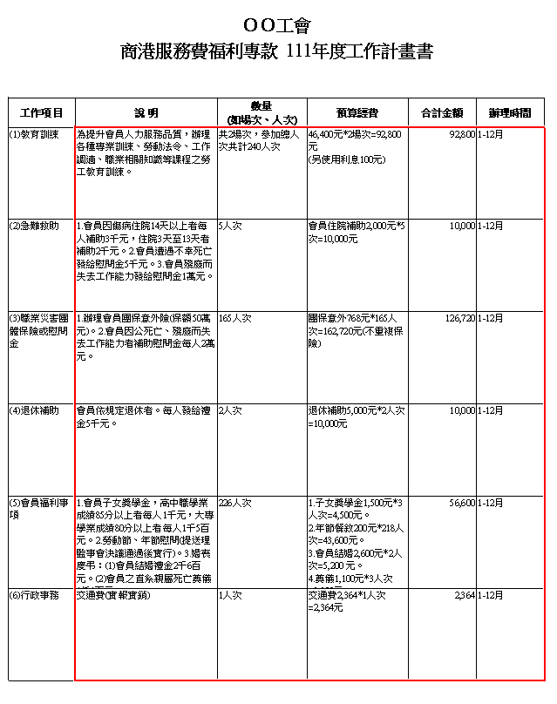

福利專款歲入歲出預算書
- 申請表格式
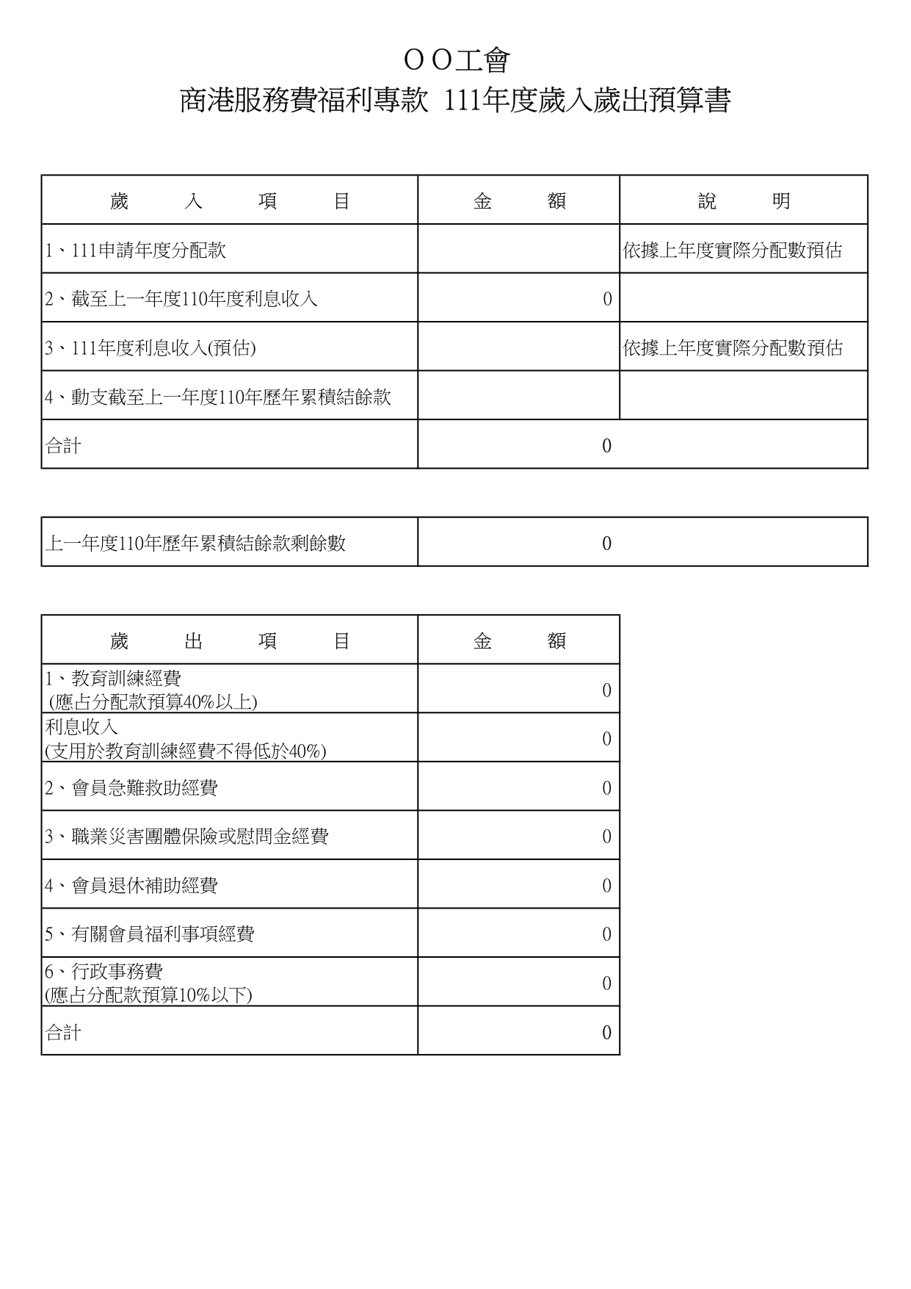

- 填寫說明
- 所有欄位為必填，年度欄位自動顯示。
- 歲入及歲出各項金額：最多9位數字。
- 歲入、歲出合計，自動加總。
- 歲入部分：
- 年度分配款：可參考依上年度分配款，估算當年度分配款。
- 截至上一年度利息收入：本欄自動代入。
- 年度利息收入(預估)：預估當年度利息收入。
- 動支截至上一年度歷年累積結餘款：預估要動支上一年度歷年累積結餘款金額。
- 上一年度歷年累積結餘款剩餘數：輸入當年度動支結餘款後之剩餘金額。
- 歲入說明：最多100個文字。
- 歲出部分：
教育訓練費、利息收入、會員急難救助經費等金額：參考上一年度運用各項經費情形，估算當年度需動支額度，各項金額與工作計畫書預算經費需一致。

- 填寫範例
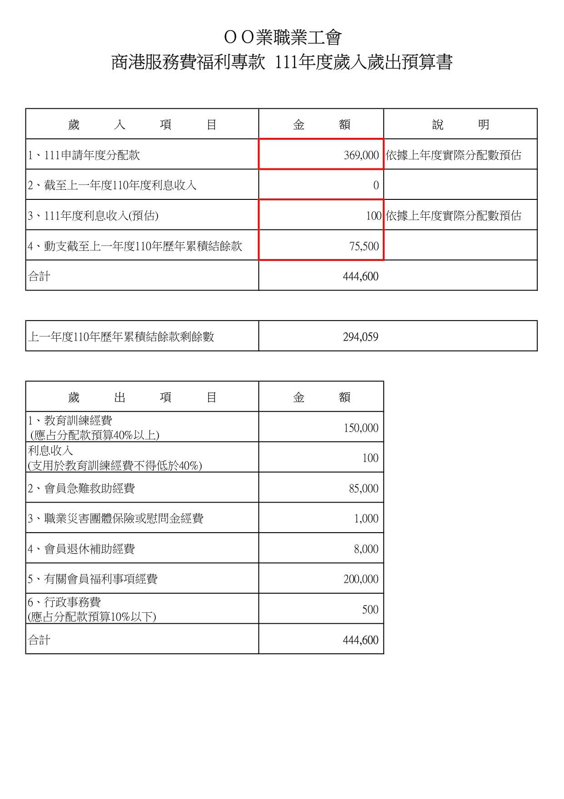

現金收支登記簿
- 報表格式
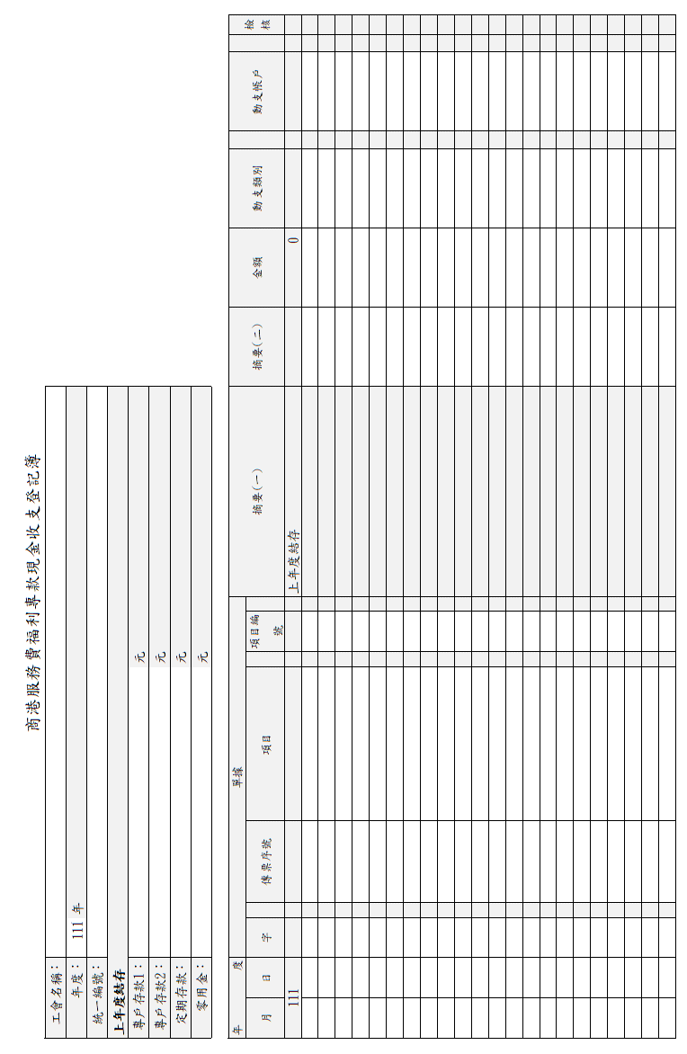

- 填寫說明
- 檔案名稱：上傳年月_工會統編_accounting
- 基本資料
- 工會名稱：全名。
- 申請年度：依實際發生年度填寫；格式為民國年年年。
- 統一編號：請輸入正確統一編號(作為資料上傳時檢核依據)。
- 上年度結存：專戶存款1、專戶存款2 、定期存款、零用金金額最多9位數字。
- 現金收支部分：
- 日期：依時間順序輸入月、日。
- 單據：字項目及項目編號等欄位提供下拉選單，輸入後自動代出摘要(一)，傳票序號最多10個文字。
- 傳票序號(必填)：請自行輸入，最多10個文字。
- 摘要(二) ：請自行輸入，記錄會員姓名最多50個文字。
- 金額：最多9位數字。
- 動支類別、動支帳戶依單據內容提供下拉選單。
- 參數說明(收、轉、支三項)：
字 | 項目 | 號 | 摘要(一) | 動支類別 |  |  |  | 動支帳戶
 |  |  |  | 分配款 | 利息收入 | 其他收入 | 轉帳錯誤 | 專戶存款1 | 專戶存款2
收 | 年度收入 | 1 | 收-商港服務費福利專款 | ◎ |  |  |  | ◎
收 | 年度收入 | 2 | 收-定存利息 |  | ◎ |  |  | ◎ | ◎
收 | 年度收入 | 3 | 收-活期利息 |  | ◎ |  |  | ◎ | ◎
收 | 年度收入 | 4 | 收-其他收入(繳回款、移轉代管等) |  |  | ◎ |  | ◎ | ◎
收 | 年度收入 | 5 | 收-非商港服務費福利專款 |  |  |  | ◎ | ◎

字 | 項目 | 號 | 摘要(一) | 動支類別 | 動支帳戶
 |  |  |  |  | 專戶存款1 | 專戶存款2 | 定期存款
轉 | 動支存款 | 1 | 轉-提福利專款存款為定期存款 |  | ◎ | ◎
轉 | 動支存款 | 2 | 轉-提福利專款存款為零用金 |  | ◎ | ◎
轉 | 動支存款 | 3 | 轉-提定期存款為福利專款存款 |  | ◎ | ◎
轉 | 動支存款 | 4 | 轉-提定期存款為零用金 |  |  |  | ◎
轉 | 動支存款 | 5 | 轉-提福利專款存款1為福利專款存款2 |  | ◎

字 | 項目 | 號 | 摘要(一) | 動支類別 |  |  |  | 動支帳戶
 |  |  |  | 分配款 | 利息收入 | 其他收入 | 轉帳錯誤 | 專戶存款1 | 專戶存款2 | 定期  存款 | 零用金
支 | 1、教育訓練 | 1-1 | 1-1、講師鐘點費 | ◎ | ◎ |  |  | ◎ |  |  | ◎
支 | 1、教育訓練 | 1-2 | 1-2、講師交通費 | ◎ | ◎ |  |  | ◎ |  |  | ◎
支 | 1、教育訓練 | 1-3 | 1-3、工作人員費 | ◎ | ◎ |  |  | ◎ |  |  | ◎
支 | 1、教育訓練 | 1-4 | 1-4、場地費 | ◎ | ◎ |  |  | ◎ |  |  | ◎
支 | 1、教育訓練 | 1-5 | 1-5、場地佈置費 | ◎ | ◎ |  |  | ◎ |  |  | ◎
支 | 1、教育訓練 | 1-6 | 1-6、餐費 | ◎ | ◎ |  |  | ◎ |  |  | ◎
支 | 1、教育訓練 | 1-7 | 1-7、印刷費 | ◎ | ◎ |  |  | ◎ |  |  | ◎
支 | 1、教育訓練 | 1-8 | 1-8、茶點費 | ◎ | ◎ |  |  | ◎ |  |  | ◎
支 | 1、教育訓練 | 1-9 | 1-9、租車費 | ◎ | ◎ |  |  | ◎ |  |  | ◎
支 | 1、教育訓練 | 1-10 | 1-10、平安保險費 | ◎ | ◎ |  |  | ◎ |  |  | ◎
支 | 1、教育訓練 | 1-11 | 1-11、郵電費 | ◎ | ◎ |  |  | ◎ |  |  | ◎
支 | 1、教育訓練 | 1-12 | 1-12、運費 | ◎ | ◎ |  |  | ◎ |  |  | ◎
支 | 1、教育訓練 | 1-13 | 1-13、雜支 | ◎ | ◎ |  |  | ◎ |  |  | ◎
支 | 2、急難救助 | 2-1 | 2-1、天然災害救助金 |  | ◎ | ◎ |  | ◎ | ◎ |  | ◎
支 | 2、急難救助 | 2-2 | 2-2、會員家庭重大變故救助金 | ◎ | ◎ | ◎ |  | ◎ | ◎ |  | ◎
支 | 3、職災保險或慰問金 | 3-1 | 3-1、(職災)團體意外保險 |  | ◎ | ◎ |  | ◎ | ◎ |  | ◎
支 | 3、職災保險或慰問金 | 3-2-1 | 3-2-1、會員住院或死亡等慰問金 | ◎ | ◎ | ◎ |  | ◎ | ◎ |  | ◎
支 | 3、職災保險或慰問金 | 3-2-2 | 3-2-2、會員家屬住院或死亡慰問金 | ◎ | ◎ | ◎ |  | ◎ | ◎ |  | ◎
支 | 4、退休 | 4-1 | 4-1、退休補助 | ◎ | ◎ | ◎ |  | ◎ | ◎ |  | ◎
支 | 4、退休 | 4-2 | 4-2、離職 |  | ◎ | ◎ |  | ◎ | ◎ |  | ◎
支 | 4、退休 | 4-3 | 4-3、資遣 |  | ◎ | ◎ |  | ◎ | ◎ |  | ◎
支 | 5、會員福利 | 5-1 | 5-1、會員進修、會員教育子女補助 | ◎ | ◎ |  |  | ◎ |  |  | ◎
支 | 5、會員福利 | 5-2 | 5-2、婚喪喜慶、生育補助 | ◎ | ◎ |  |  | ◎ |  |  | ◎
支 | 5、會員福利 | 5-3 | 5-3、自強活動、聯誼活動 | ◎ | ◎ |  |  | ◎ |  |  | ◎
支 | 5、會員福利 | 5-4 | 5-4.春節、中秋、端午、重陽、五一勞動節禮券、紀念品生日禮券、禮品 | ◎ | ◎ |  |  | ◎ |  |  | ◎
支 | 5、會員福利 | 5-5 | 5-5其他(書報、雜誌、刊物) | ◎ | ◎ |  |  | ◎ |  |  | ◎
支 | 6、行政事務費 | 6-1 | 6-1辦公文具用品(電腦消耗品、紙張、水電費等) | ◎ | ◎ |  |  | ◎ |  |  | ◎
支 | 6、行政事務費 | 6-2 | 6-3交通費、車馬費、出席費、誤餐費、加班費等 | ◎ | ◎ |  |  | ◎ |  |  | ◎
支 | 7、非商港服務費福利專款 | 7 | 7、非商港服務費福利專款 |  |  |  | ◎ | ◎

- 填寫範例(一)：由專戶存摺動支
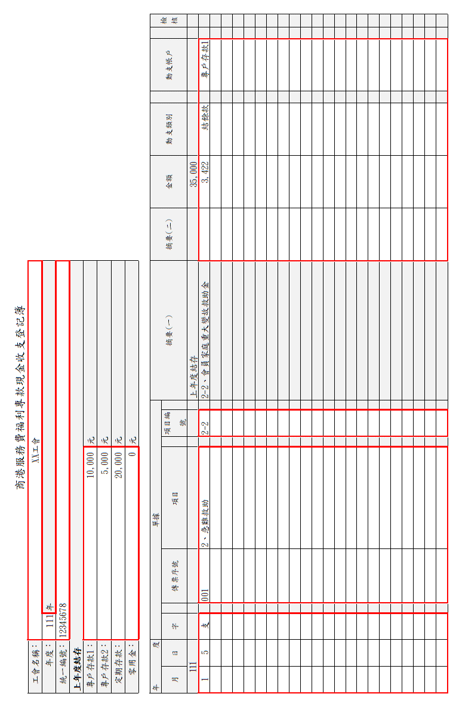
- 填寫範例(二)：由專戶存摺轉為零用金動支
